Braas Turmalin MN-Anthrazit Ton-Lüfter DN160 mit Anschlussrohr

BMI Deutschland BRAAS

Eigenschaften

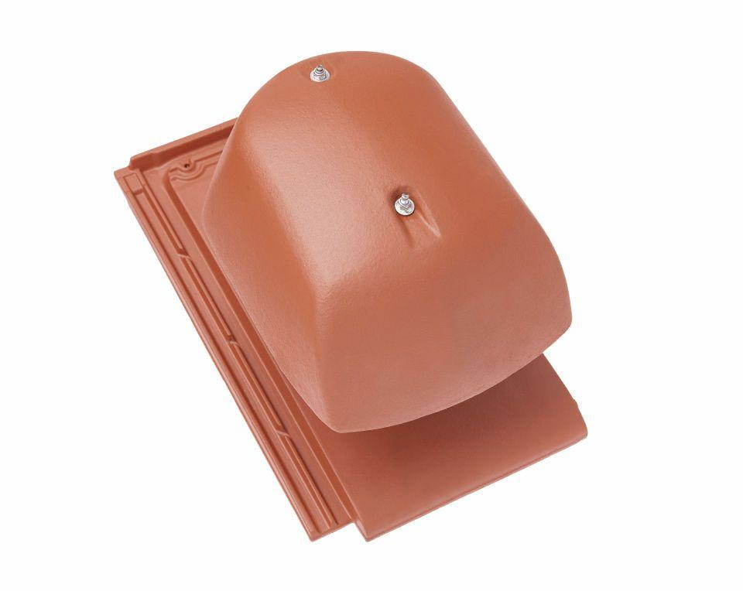

GTIN:

4019503135368

HAN:

07428121

Art Formziegel

Durchgangsziegel

Farbton

anthrazit

Format

Ganzer Ziegel

Oberfläche

engobiert

Breite (mm)

280,00

Länge (mm)

475,00

Farbtonbezeichnung Hersteller

Anthrazit